Obec Slavkov
Zastupitelstvo obce Slavkov


Obecně závazná vyhláška obce Slavkov
o místním poplatku za užívání veřejného prostranství
Zastupitelstvo obce Slavkov se na svém zasedání dne 13. prosince 2023 usneslo vydat na základě § 14 zákona č. 565/1990 Sb., o místních poplatcích, ve znění pozdějších předpisů (dále jen „zákon o místních poplatcích“), a v souladu s § 10 písm. d) a § 84 odst. 2 písm. h) zákona č. 128/2000 Sb., o obcích (obecní zřízení), ve znění pozdějších předpisů, tuto obecně závaznou vyhlášku (dále jen „vyhláška“):

Čl. 1
Úvodní ustanovení
- Obec Slavkov touto vyhláškou zavádí místní poplatek za užívání veřejného prostranství (dále jen „poplatek“).
- Správcem poplatku je obecní úřad.

Čl. 2
Předmět poplatku a poplatník
- Poplatek za užívání veřejného prostranství se vybírá za zvláštní užívání veřejného prostranství, kterým se rozumí:
  - umístění dočasných staveb sloužících pro poskytování služeb,
  - umístění zařízení sloužících pro poskytování služeb,
  - umístění dočasných staveb sloužících pro poskytování prodeje,
  - umístění zařízení sloužících pro poskytování prodeje.
- Poplatek za užívání veřejného prostranství platí fyzické i právnické osoby, které užívají veřejné prostranství způsobem uvedeným v odstavci 1 (dále jen „poplatník“).

Čl. 3
Veřejná prostranství
Poplatek se platí za užívání veřejného prostranství, kterým se rozumí:
  - tržnice (část pozemku parc. č. 4234/4, k. ú. Slavkov u Uherského Brodu),
  - před obchodem Hruška (část pozemku parc. č. 4293/1, k. ú. Slavkov u Uherského Brodu),
prostranství jsou graficky vyznačena v příloze č. 1. Tato příloha tvoří nedílnou součást této vyhlášky.

Čl. 4
Ohlašovací povinnost
- Poplatník je povinen podat správci poplatku ohlášení nejpozději v den zahájení užívání veřejného prostranství; údaje uváděné v ohlášení upravuje zákon. Pokud tento den připadne na sobotu, neděli nebo státem uznaný svátek, je poplatník povinen splnit ohlašovací povinnost nejblíže následující pracovní den.
- Dojde-li ke změně údajů uvedených v ohlášení, je poplatník povinen tuto změnu oznámit do 15 dnů ode dne, kdy nastala.

Čl. 5
Sazba poplatku
Sazba poplatku činí za každý i započatý m² a každý i započatý den:
  - za umístění dočasných staveb sloužících pro poskytování služeb 10 Kč,
  - za umístění zařízení sloužících pro poskytování služeb 10 Kč,
  - za umístění dočasných staveb sloužících pro poskytování prodeje 10 Kč,
  - za umístění zařízení sloužících pro poskytování prodeje 10 Kč.

Čl. 6
Splatnost poplatku
Poplatek je splatný v den ukončení užívání veřejného prostranství.

Čl. 7
Přechodné a zrušovací ustanovení
- Poplatkové povinnosti vzniklé před nabytím účinnosti této vyhlášky se posuzují podle dosavadních právních předpisů.
- Zrušuje se obecně závazná vyhláška č. 04/2019, obce Slavkov, o místním poplatku za užívání veřejného prostranství, ze dne 17. prosince 2019.

Čl. 8
Účinnost
Tato vyhláška nabývá účinnosti dnem 1. ledna 2024.
Mgr. Libor Švardala v. r.  starosta | Martin Končitík v. r.  místostarosta

Příloha č. 1
obecně závazné vyhlášky obce Slavkov
o místním poplatku za užívání veřejného prostranství

Veřejná prostranství, která jsou předmětem poplatku za užívání veřejného prostranství:

  - tržnice (část pozemku parc. č. 4234/4, k. ú. Slavkov u Uherského Brodu)
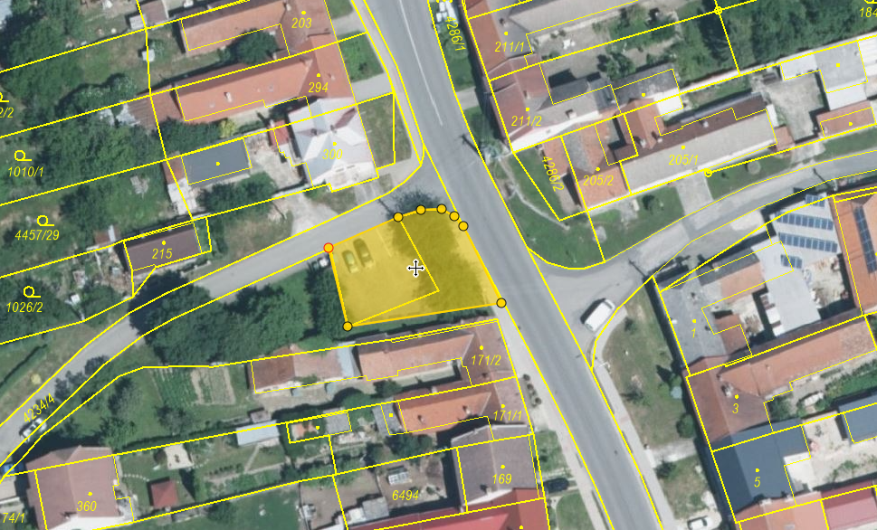

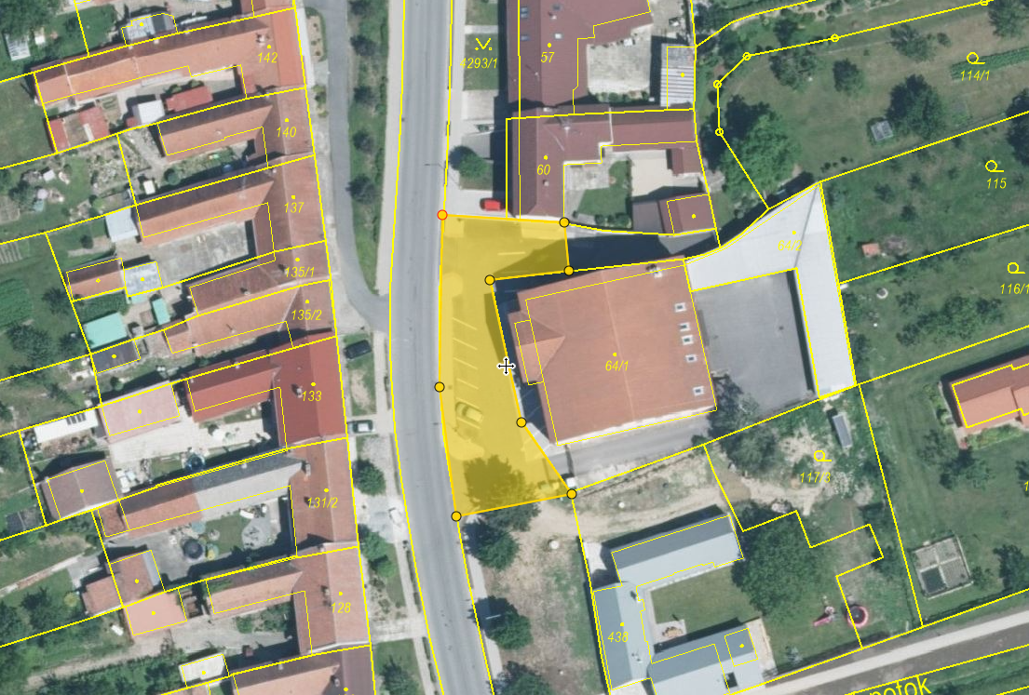
  - před obchodem Hruška (část pozemku parc. č. 4293/1, k. ú. Slavkov u Uherského Brodu).

§ 15 odst. 1 zákona o místních poplatcích
§ 4 odst. 1 zákona o místních poplatcích
§ 4 odst. 2 zákona o místních poplatcích
§ 14a odst. 1 a 2 zákona o místních poplatcích; v ohlášení poplatník uvede zejména své identifikační údaje a skutečnosti rozhodné pro stanovení poplatku

